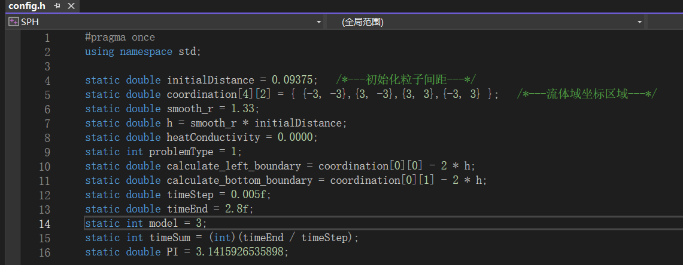

每个case，在config.h文件中，可以设置初始参数。其中，model=2为带q的离散格式，model=3为经典直接近似二阶导格式，model=4（else）为带q+、q-的SPH-PDF格式。（case1中不涉及扩散，因此各模型结果一致）

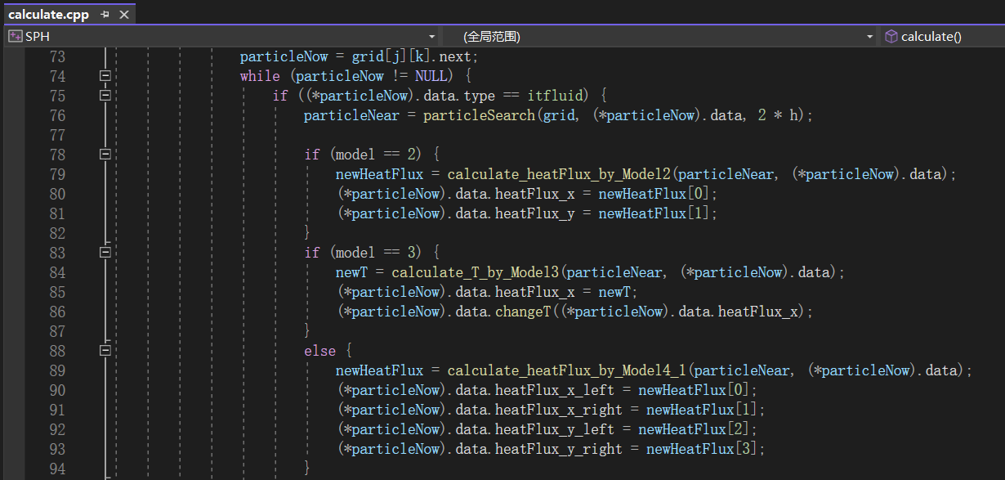

主程序入口在SPH.cpp中。particleGeneration.cpp文件可以修改初始浓度分布。

